
ВЕСНЯНКИ ТА ГАЇВКИ
Коли починали танули сніги й наставала тепла пора, виконувалися обряди зустрічі весни. 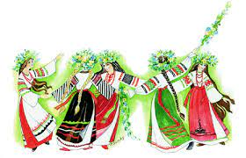
Мета цих обрядів – прискорити її прихід. Настання весни після зими люди розуміли як боротьбу двох сил – холоду і тепла. Щоб допомогти весні подолати свою супротивницю, вони спалювали або топили в річці солом`яне опудало зими, по вулицях і в полі носили зображення сонця, 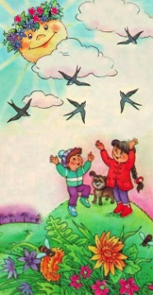водили хороводи тощо. Один з обрядів був дитячий. За давнім повір`ям вважалося, що весну з вирію приносять на своїх крилах птахи. Щоб прискорити приліт птахів, діти, співаючи пісень, носили по селу випечених з тіста «жайворонків». 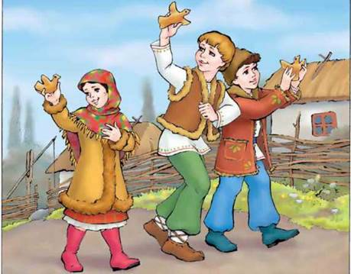 Пісні, що співалися під час весняних обрядів, називалися веснянками. Це закличні пісні: вони мали «закликати» весну та добрий урожай. Веснянки співалися майже завжди під час танців та ігор («Кривий танець», «Подоляночка», «Мак», «Просо» та ін.). Окремі танцювальні рухи нагадували оранку, сівбу руками, поління, косіння тощо. Слова пісні пояснювали ці рухи: «А ми просо сіяли, сіяли», «Ось так, ось так рвуть мак» та ін. Однією з найпоширеніших дитячих веснянок була пісня «Ой весна, весна — днем красна». 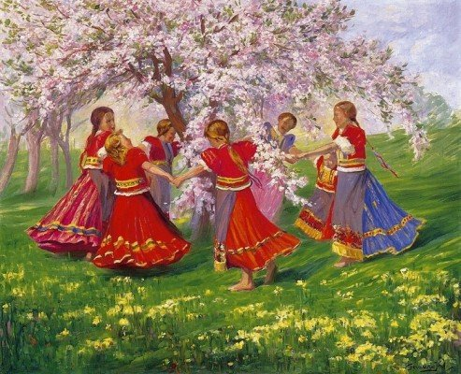 У західних областях України ці пісні мають такі назви: гаївки, гагілки, ягілки, магівки та інші.

ВЕСНЯНКА-ЗАБАВЛЯНКА
Весняночка, паняночка,
Хто по тобі ходить,
Ой, там козак дівчиноньку,
За рученьку водить.
Ой, на нашій, на веснянці,
Чистенько-біленько,
Ой, ніхто так не заграє,
Як наш коваленко.
Коваленко, грає-грає,
А парубок в танці,
Як не візьме ту дівчину,
То піде у танці.
Закопали горщик каші,
Ще й рака живого,
Щоб на нашій, на веснянці
Не було нікого.
Закопали горщик каші,
Ще й живого півня,
Щоб на нашій, на веснянці,
Збиралася збірна.
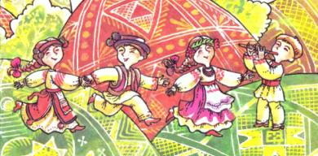

ЗОВ`Ю ВІНКИ
Зов'ю вінки, та на святки,
На всі святки, на празнички.
В бору сосна колихалася,
Дочка батька дожидалася.
Ой батечку голубчику!
Прибудь до мене хоть на літечко,-
В мене в тіні перед воротами
Синє море розливається -
Усі пані ізбігалися,
Цьому диву дивовалися.
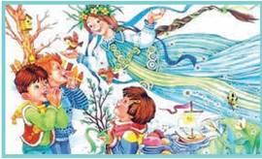
РОЗЛИЛАСЬ ТА РІКА
Розлилася та ріка,
Ой та розлилися та ріка
Та затопила берега.
Затопила берега, ой,
Да розгарячилися горькі сльози,
Да покотилися із глаз.
Покотилися із глаз,
Ой, тепер же я не дєвушка,
Та тепер же я не вдова.
Тепер же я не вдова, ой,
Та тепер же я накритушка,
Ой, накритушка молода.
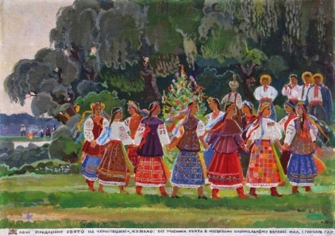
А МИ ПОЛЕ ЙОРЕМО, ЙОРЕМО
А ми поле йоремо, йоремо,
Зелена наша рутонька,
жовтий цвіт.
А ми рутоньку посієм, посієм,
Зелена наша рутонька,
жовтий цвіт.
А ми руту пополем, пополем,
Зелена наша рутонька,
жовтий цвіт.
А ми руту порвемо, порвемо,
Зелена наша рутонька,
жовтий цвіт.
А ми віночки сплетемо, сплетемо,
Зелена наша рутонька,
жовтий цвіт.
А ми дівочок вберемо, вберемо,
Зелена наша рутонька,
жовтий цвіт.
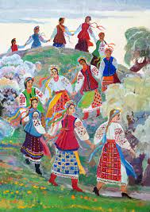
ВИЙДИ, ВИЙДИ, ІВАНКУ
Вийди, вийди, Іванку,
Заспівай нам веснянку!
Зимували, не співали -
Весни дожидали!
Весна, весна, наша весна,
Да що ж ти нам принесла?
Старим бабам по кийочку,
А дівчатам по віночку!
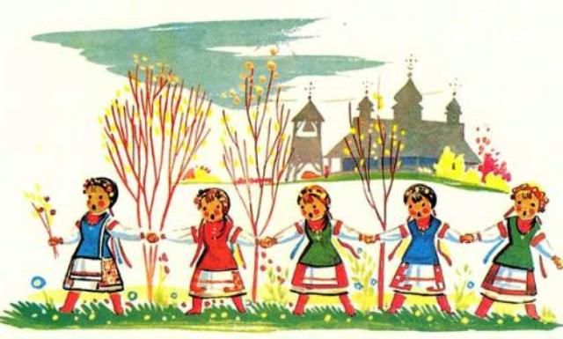
НЕ СТІЙ, ВЕРБО
Не стій, вербо, над водою
Рано-рано!
Не стій, вербо, над водою
Та ранесенько!
Розвий, вербо, сімсот квіток
Рано-рано!
Розвий, вербо, сімсот квіток
Та ранесенько!
Що всім хлопцям по квітонці
Рано-рано!
Що всім хлопцям по квітонці
Та ранесенько!
Тільки Грицеві нема квітки
Рано-рано!
Тільки Грицеві нема квітки
Та ранесенько!
Не журися, милий Грицю,
Рано-рано!
Не журися, милий Грицю,
Та ранесенько!
Буде тобі квітка красна
Рано-рано!
Буде тобі квітка красна
Та ранесенько!
Буде тобі красна Ганна
Рано-рано!
Буде тобі Ганнусенька
Та ранесенько!
ДЕСЬ ТУТ БУЛА ПОДОЛЯНОЧКА
Десь тут була подоляночка,
Десь тут була молодесенька,
Тут вона сіла,
Тут вона впала,
До землі припала,
Сім літ не вмивалась,
Бо води не мала.
- Устань, устань, подоляночко.
Устань, устань, молодесенька,
Умий личко як скляночку,
Утрись, утрись шовковим рушником,
Та візьмися в боки,
Покажи нам скоки,
Біжи до дунаю,
Бери ту, що скраю.

БЛАГОСЛОВИ, МАТИ
Благослови, мати,
Весну закликати,
Весну закликати,
Зиму проводжати.
Благослови, мати,
Весну закликати,
Зимочка в візочку,
Літечко в човночку

